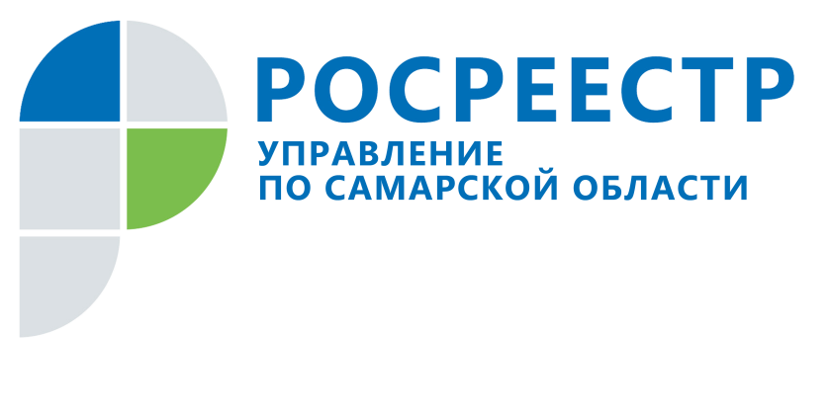
ПРЕСС-РЕЛИЗ
22 октября 2020
О правах дольщиков и возможностях застройщиков
В Управлении Росреестра по Самарской области прошла прямая линия на тему регистрации договоров участия в долевом строительстве. Что произошло со счетами эскроу, о чем теперь можно просить застройщиков, сохранятся ли права участников долевого строительства после межевания земли под многоквартирным домом, разъяснил начальник отдела регистрации договоров долевого участия в строительстве Управления Росреестра Сергей Лазарев.

Механизм проектного финансирования долевого строительства с использованием эскроу-счетов введен в 2019 году для защиты прав дольщиков. Он предусматривает, что средства граждан - участников долевого строительства поступают на специальные счета уполномоченных банков и открываются для застройщиков после сдачи готового дома и только при условии, что хотя бы один владелец «долевки» оформит право собственности на приобретаемое жилье. Жизнь показала: далеко не всегда дольщики торопятся зарегистрировать свое право, а тем временем застройщик не может ничего предпринять, чтобы получить деньги за выполненную работу.

В сентябре этого года вступили в силу изменения в федеральный закон «Об участии в долевом строительстве», которые сбалансировали интересы дольщиков и застройщиков. Теперь раскрытие счета эскроу возможно сразу после того, как дом введен в эксплуатацию.

- С использованием счетов эскроу застройщики Самарской области активно привлекают денежные средства граждан и юридических лиц для долевого строительства многоквартирных домов и других объектов недвижимости. В этом году договоров участия в долевом строительстве, защищенных счетами эскроу, значительно больше чем в прошлом: если за 9 месяцев 2019 года было зарегистрировано 196 таких договоров, то за аналогичный период 2020 года уже 3050 договоров, - говорит Сергей Лазарев.

Отвечая на вопрос жительницы Самары, у которой потерялся договор долевого участия, эксперт успокоил: в этом году в закон внесены изменения, и теперь застройщик от имени дольщика может сам обратиться за регистрацией права дольщика. Важно, что для этого потребуется обратиться только к застройщику и нотариальную доверенность можно не оформлять. После регистрации права застройщик самостоятельно передаст дольщику выписку из Единого государственного реестра недвижимости, подтверждающую переход права.
Еще одна волнительная для дольщиков ситуация – межевание земельного участка под многоквартирным домом. На прямую линию позвонила женщина, чтобы узнать, есть ли риск потерять недвижимость, когда земельный участок будет размежеван и получит новый кадастровый номер? Сергей Лазарев заверил: информация о зарегистрированных договорах долевого участия в строительстве будет перенесена в соответствующую запись, которая будет создана при постановке на кадастровый учет нового земельного участка. Законом установлено, что при разделе земельного участка все существующие в отношении него ограничения сохраняются и в отношении вновь образованных участков. Поэтому права дольщиков на квартиры сохранятся и после установления границ участка, на котором возведен дом.

Контакты для СМИ:
Ольга Никитина, помощник руководителя Управления Росреестра
(846) 33-22-555, 8 927 690 73 51, pr.samara@mail.ru

